# 实验四 微波定向耦合器和功分器特性测量

浮焕然 PB22061345

付金杰 PB22061223

台号：4

## 一、实验目的

1. 了解微波定向耦合器和功分器的结构及功能特性；
2. 掌握用矢量网络分析仪测量微波定向耦合器和功分器性能参数的方法。了解开路负载法测量单口元件的阻抗及导纳的原理及步骤；

## 二、实验原理框图

### （一）定向耦合器

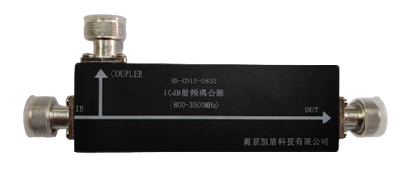

图 1.同轴型结构的定向耦合器

定向耦合器是一种电子元件，主要用于将微波信号从一个端口传输到另一个端口，同时保持信号的方向性。它可以将信号从一个端口引导到另一个端口，而不会影响其他端口的信号传输。定向耦合器在无线通信、雷达、天线等领域有着广泛的应用。

### （二）微波功分器

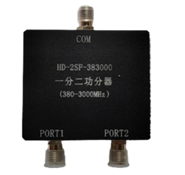

图 2.SMA型的功分器

微波功分器是一种用来分配和测量微波功率的仪器。它可以将输入的微波信号分成两个或多个输出，以便对不同的输出进行测试。微波功分器通常用于微波通信、雷达系统、卫星通信等领域。它的主要作用是将微波信号分配到不同的接收器或天线中，以便进行测量和控制。

## 三、实验内容

## （一）矢量网络分析仪的校准

### （二）微波功分器特性测量

1. 测量COM端口S11（回波损耗），SWR（驻波比），测量结果见图 5
2. 测量PORT1端口的插入损耗，测量结果见图 6
3. 测量PORT2端口的插入损耗，测量结果见图 7
4. 测量分支隔离度，测量结果见图 8

实验中记录的excel数据整理见图 3

表 1. 矢量网络分析仪各类参数在不同频率下的测量

|  |  |  |  |  |  |
| --- | --- | --- | --- | --- | --- |
| 参数/频率 | 380MHz | 1.0GHz | 2.0GHz | 3.0GHz | 参考 |
| S11（dB） | -13.345 | -24.678 | -26.644 | -11.677 |  |
| SWR | 1.5478 | 1.1239 | 1.0976 | 1.7052 |  |
| S21（dB） | -3.3378 | -3.2137 | -3.3316 | -3.8008 |  |
| S31（dB） | -3.2993 | -3.1771 | -3.2694 | -3.6130 |  |
| S32（dB） | -13.494 | -28.954 | -33.295 | -11.007 | >20dB |

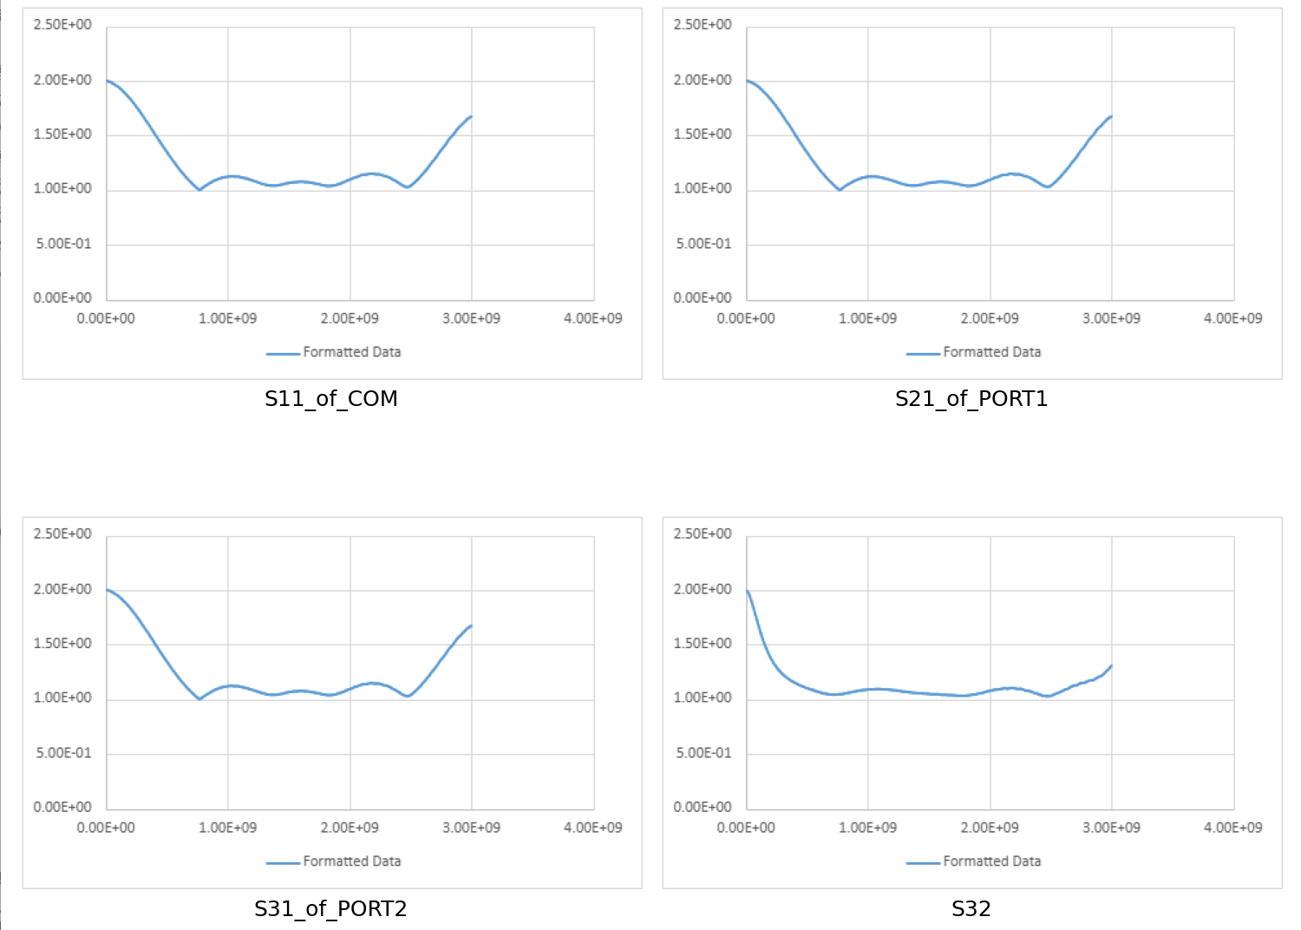

图 3.excel数据整理

### （三）微波定向耦合器特性测量

1. 测量S11(回波损耗)、SWR(驻波比)，测量结果见图 9
2. 测量S21(插入损耗)，测量结果见图 10
3. 测量S31(耦合度)，测量结果见*图 11*
4. 测量S32(隔离度)，测量结果见图 12

实验中记录的excel数据整理见图 4

表 2. 微波定向耦合器各类参数测量

|  |  |  |  |  |  |  |
| --- | --- | --- | --- | --- | --- | --- |
| 参数/频率 | 800MHz | 1.2GHz | 2.0GHz | 2.2GHz | 2.7GHz | 参考 |
| S11（dB） | -28.581 | -30.218 | -27.952 | -27.970 | -22.890 |  |
| SWR | 1.0774 | 1.0636 | 1.0834 | 1.0832 | 1.1545 |  |
| S21（dB） | -0.5689 | -0.6759 | -0.6128 | -0.6656 | -0.8131 | <0.8dB |
| S31（dB） | -10.207 | -9.4915 | -10.519 | -10.161 | -9.3957 | 10dB |
| S32（dB） | -38.392 | -34.270 | -43.324 | -36.041 | -26.853 |  |

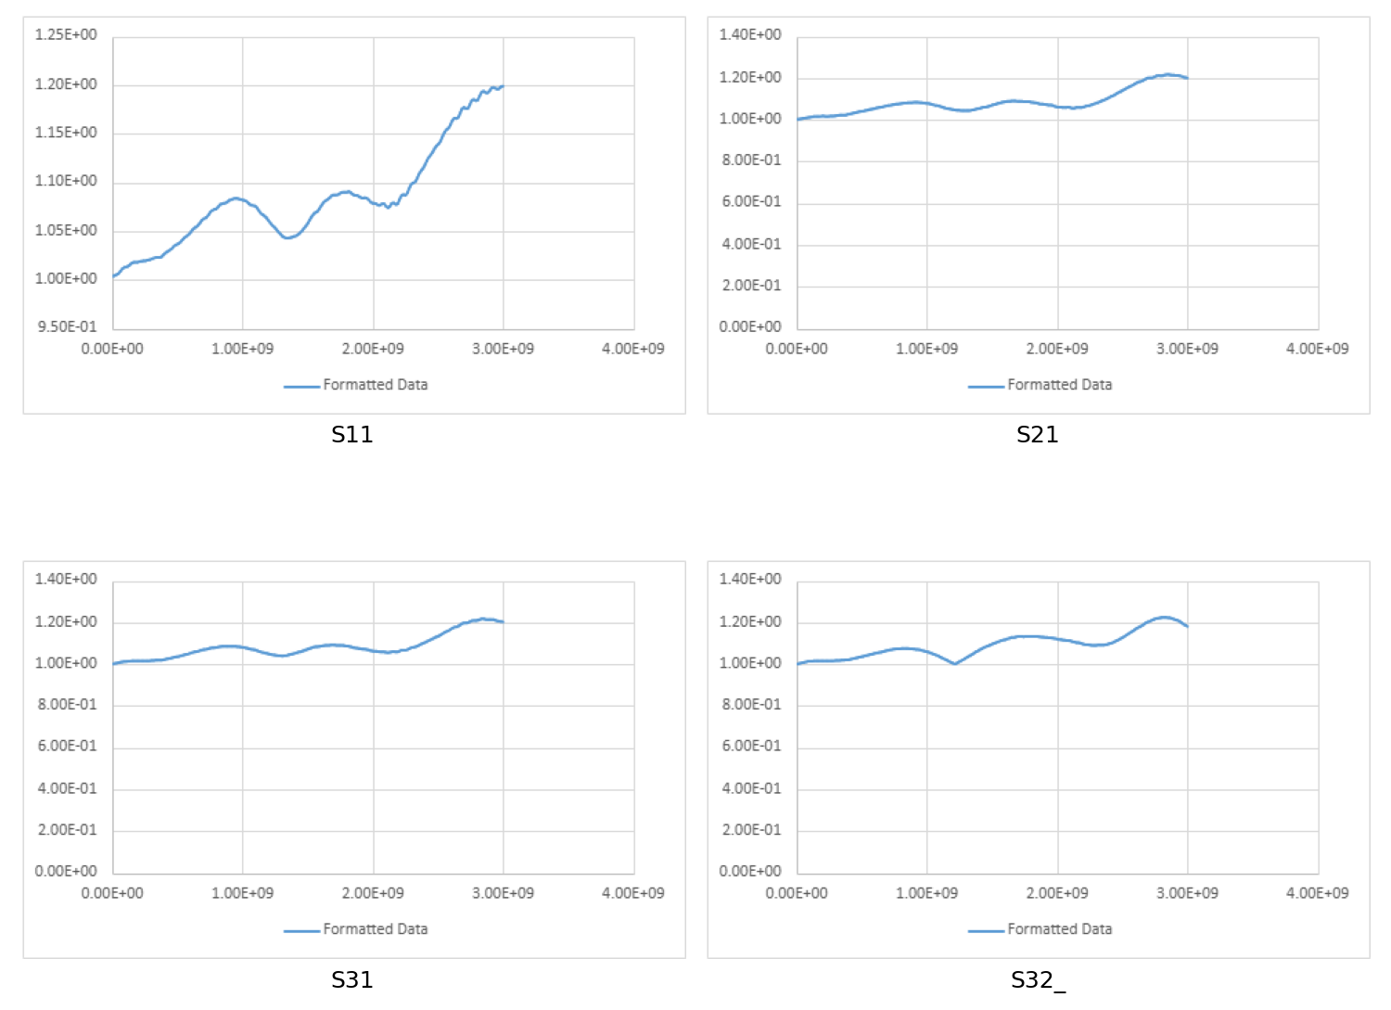

图 4.excel数据整理

## 四、报告处理

请查资料理解回波损耗、插入损耗、耦合度、隔离度的定义与含义，结合实验数据分析不同频率下性能的优劣，考虑器件设计的主要指标的目的。

### 定义

* 回波损耗：又称为反射损耗，是表示信号反射性能的参数，说明入射功率的一部分被反射回到信号源。其值越大越好，通常以dB为单位表示，计算公式为：

它反映了传输线与负载之间的阻抗匹配程度，当阻抗完全匹配时，回波损耗无穷大，无反射波。

* 插入损耗：指在传输系统的某处由于元件或器件的插入而发生的负载功率的损耗，表示为该元件或器件插入前负载上所接收到的功率与插入后同一负载上所接收到的功率以分贝为单位的比值。它反映了信号在通过器件时的能量损失，值越小越好。
* 耦合度：（过渡衰减）指输入至主线的功率P1与副线中正向传输的功率P3之比称为定向耦合器的耦合度C，也称为过渡衰减。

耦合度越高，说明信号在不同端口之间的传输效率越高。

* 隔离度：表示输入至主线的功率与副线反方向传输的功率之比，是反映定向程度的另一指标，即

隔离度越高，说明不同端口之间的信号干扰越小，系统的性能越好。

### 比较

* 微波功分器：
* 回波损耗S11在中频段绝对值较大，说明反射功率较小；在高频、低频绝对值较小，说明反射功率较大；
* PORT1插入损耗S21与PORT2插入损耗S31在中频段绝对值小，说明信号通过器件的能量损失较大；在高频、低频绝对值较大，说明信号通过器件的能量损失较小；
* 分支隔离度S32绝对值大，说明不同端口之间的信号干扰小，系统性能好；分支隔离度S32绝对值较小，说明不同端口之间的信号干扰增大，系统性能变差。
* 微波定向耦合器：
* 回波损耗S11在中频段绝对值较大，说明反射功率较小；在高频、低频绝对值较小，说明反射功率较大；
* 插入损耗S21从低频到高频逐渐增大，说明能量损失逐渐减小，但整体差别不大，说明微波定向耦合器的S21随频率变化稳定；
* 耦合度S31从低频到高频稳定在10dB，说明微波定向耦合器的S31随频率变化稳定；
* 分支隔离度S32在中频段绝对值大，说明不同端口之间的信号干扰小，系统性能好；在高低频段有所下降，说明高低频段会影响系统性能

## 五、实验记录

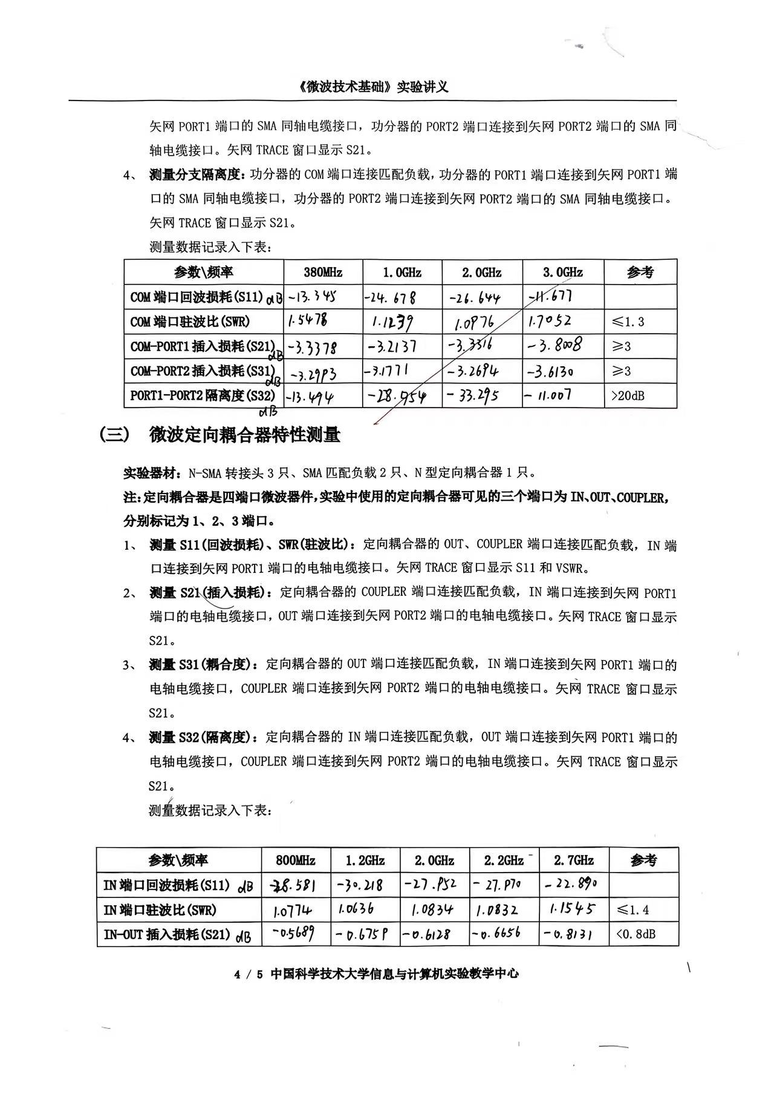

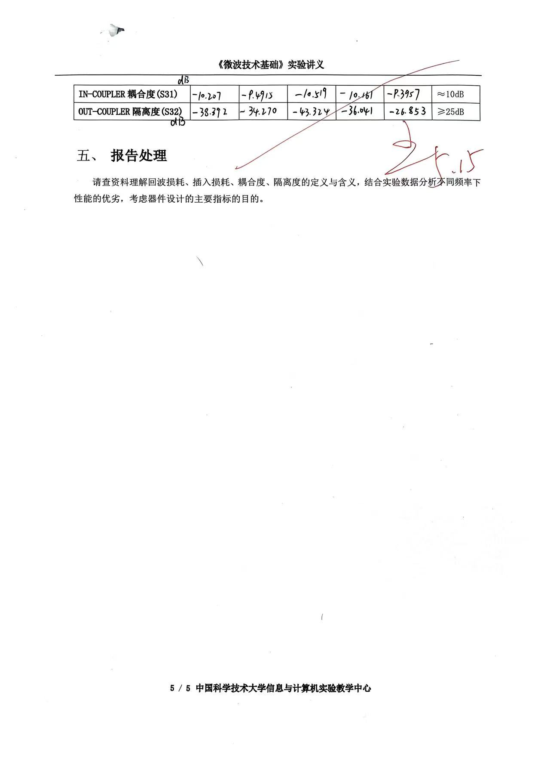

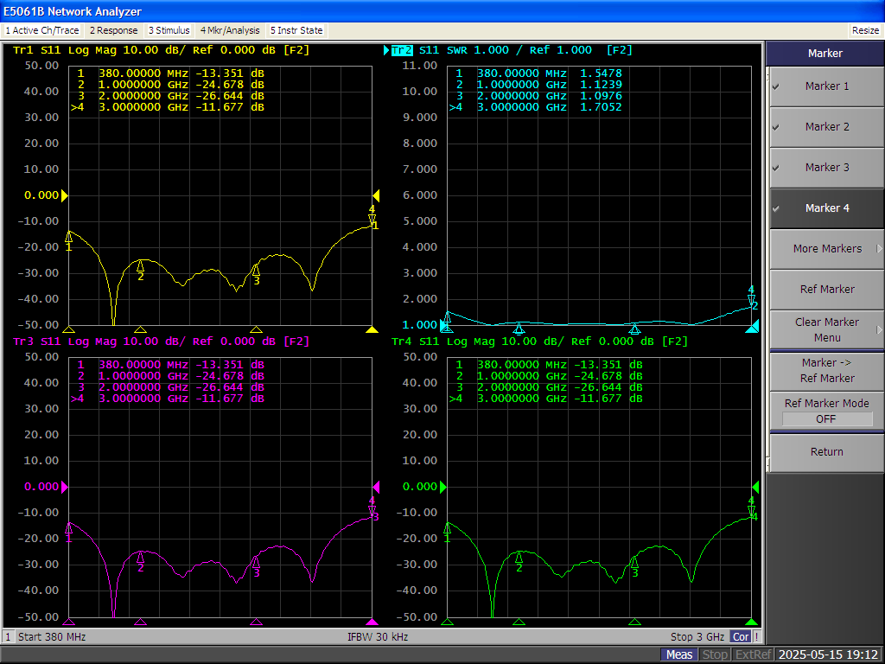

图 5. 微波功分器的S11、SWR测量

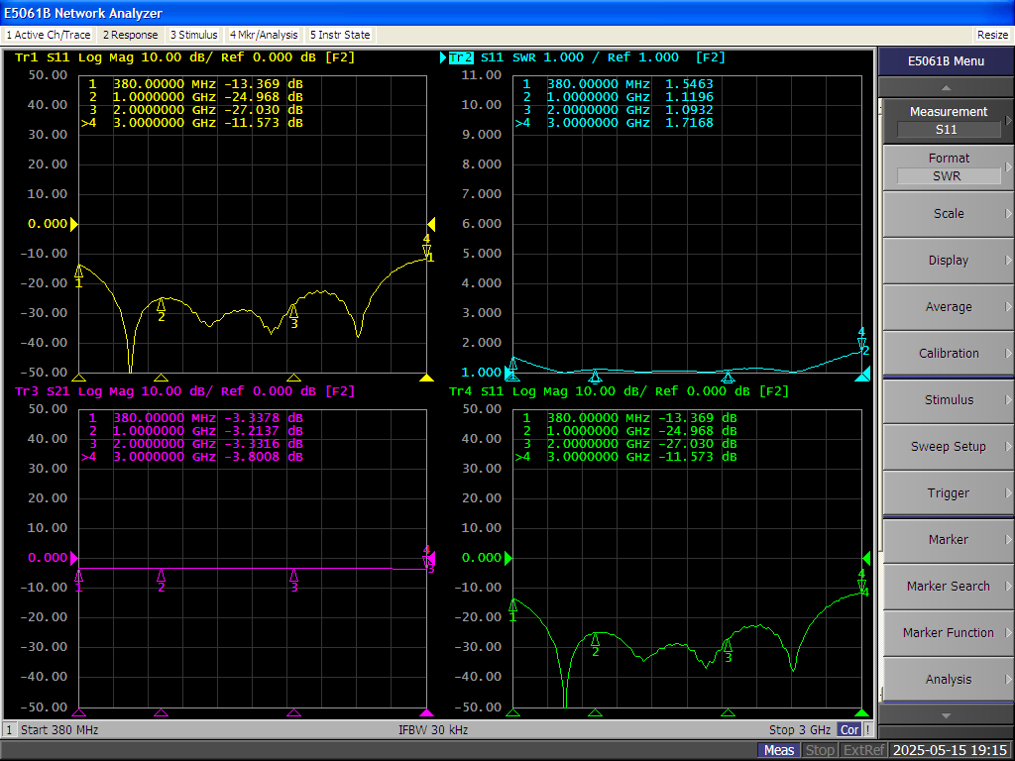

图 6. 微波功分器的PORT1端口的插入损耗

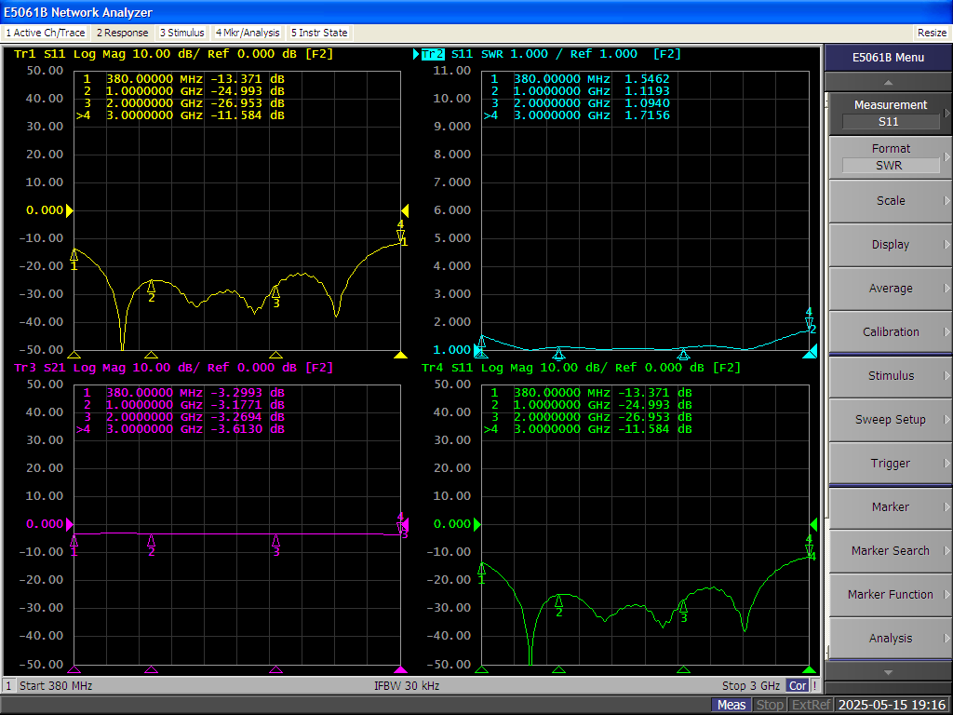

图 7.微波功分器的PORT2端口的插入损耗

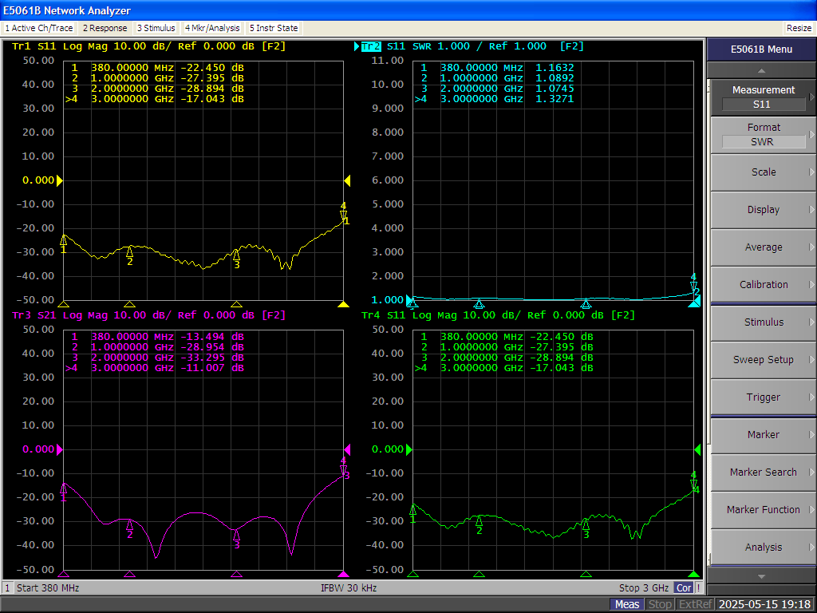

图 8.微波功分器的分支隔离度

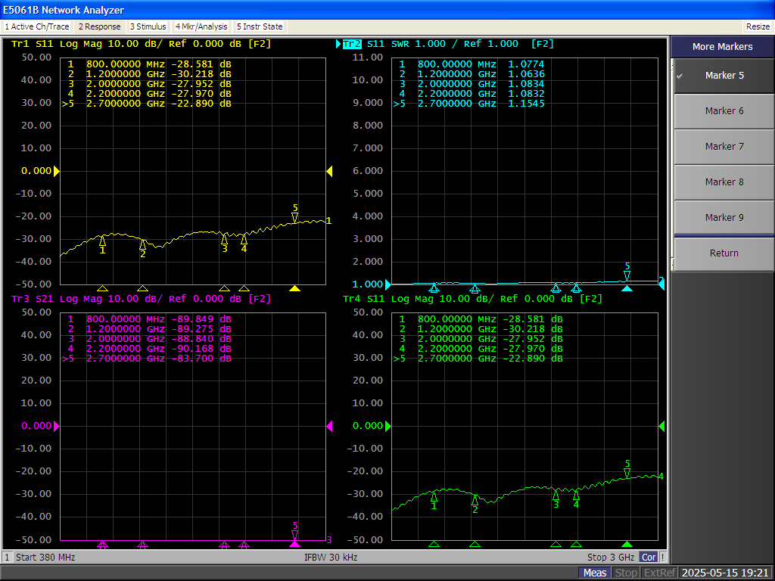

图 9. 微波定向耦合器的S11、SWR

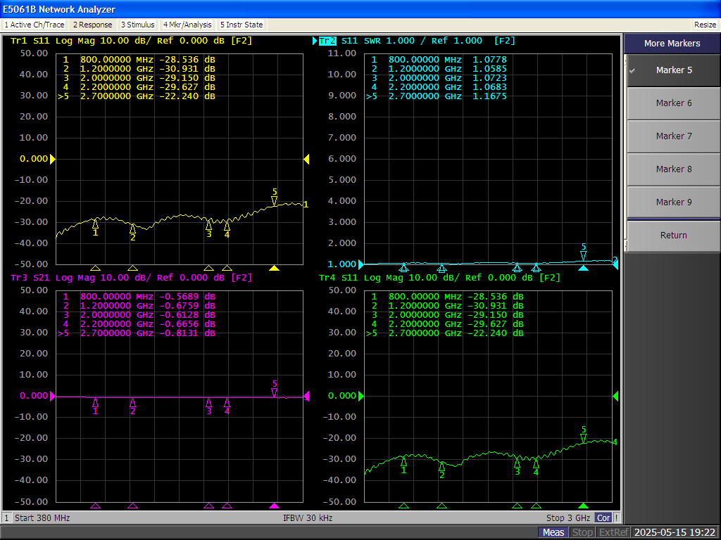

图 10. 微波定向耦合器的插入损耗S21

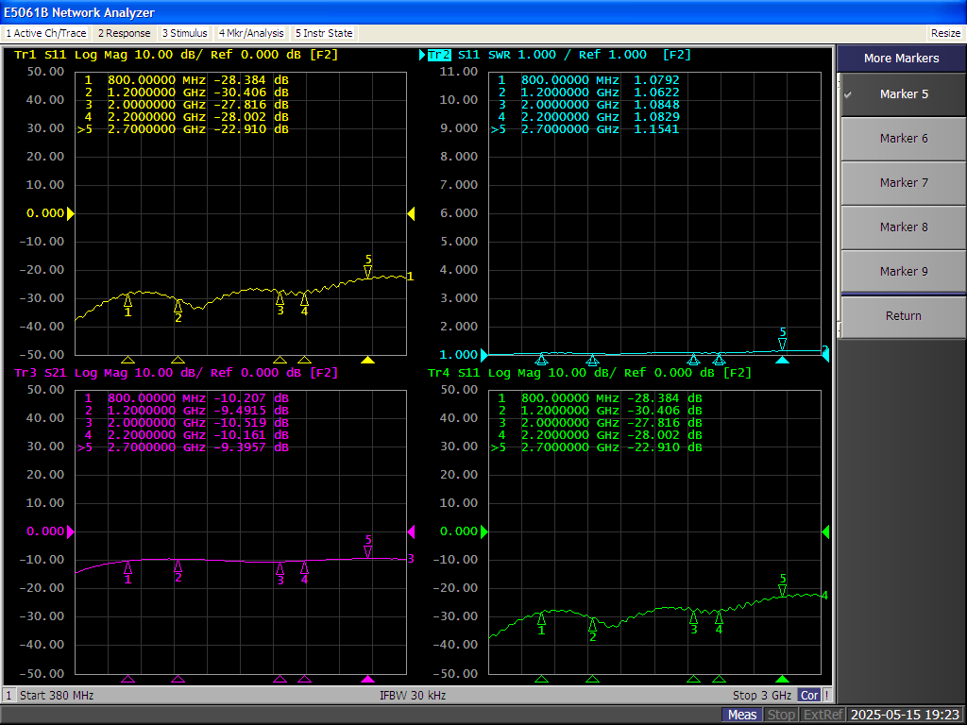

图 11. 微波定向耦合器的耦合度S31

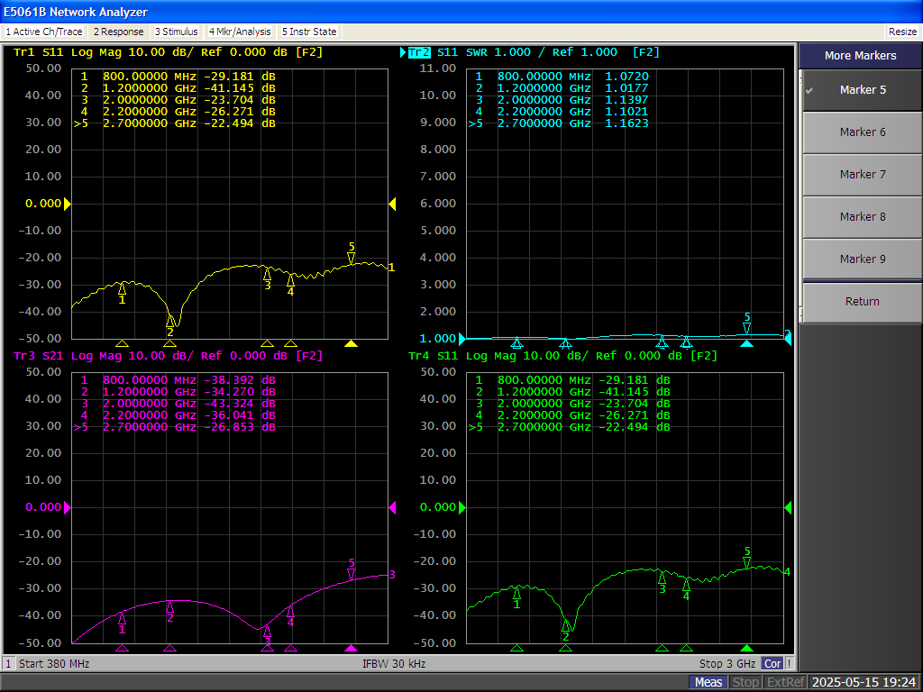

图 12. 微波定向耦合器的隔离度S32